第6章：图像复原

图像复原是利用退化过程的先验知识，去恢复已被退化图像的本来面目。简单的说，就是需要先弄清退化的原因，再建立相应的数学模型，并沿着图像质量降低的逆过程对图像进行复原。

  - 图像退化及复原的基本原理
图像在形成、传输和记录过程中可能会出现模糊、失真或混入噪声，使图像质量下降，即图像退化。图5-1给出了图像退化的一般模型，此模型对大多数的退化过程具有通用性。
f (x, y)
H
n (x, y)
g (x, y)
图6-1 图像退化的一般过程

在此模型中退化过程被模型化为一个系统(或算子)H，原始图像f(x，y)在经过该系统退化作用后与一个加性噪声n(x，y)相叠加而产生出最终的退化图像g(x，y)。这个过程可用如下数学表达式表示：
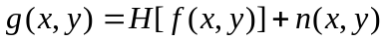
空域：
频域：
图像复原过程一般为：找退化原因->建立退化模型->反向推演->图像复原。举一个形象的例子来加以理解：有眼睛近视的人裸眼看东西很模糊（图像退化），由于知道是近视（退化原因），所以就去根据自己眼睛近视的度数配了一副眼睛（确定了参数的退化模型），戴上眼镜（反向推演），终于能够看清楚了（图像复原）。因此，找到使图像退化的原因很关键，这个原因一般可用点扩展函数（point-spread function,PSF）来描述。只是不同的退化原因，PSF的内容是不同的，并且退化的程度不同，PSF的参数也会不同。
图5.2表示的是图像在频域中的退化和复原的过程，其中H(u,v)为可看做一个滤波函数，M(u,v)为逆滤波函数。
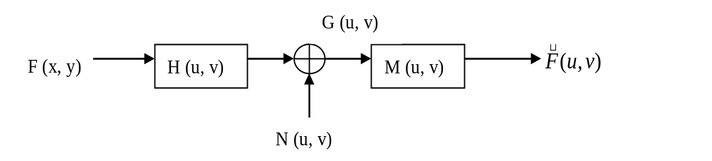
图6-2 图像退化和复原过程（频域）

6.2用MATLAB模拟图像退化
由于在对实际图像进行处理时，一些先验知识往往并不具备，在系统点扩散函数未知的情况下进行图像复原的处理过程会更复杂。为了从理论上理解图像复原过程，可以利用MATLAB模拟点扩散函数，并明确其参数值，为后期进行图像复原提供便利。

6.2.1 MATLAB中的图像退化函数（滤波函数）
用于建立预定义的滤波算子，其语法格式为：
h = fspecial(type)
h = fspecial(type,parameters)
其中type指定算子的类型，parameters指定相应的参数；

表1 常用的滤波type类型
值 | 使用方法及说明
‘gaussian’ | h = fspecial('gaussian',hsize,sigma)  高斯低通滤波，有两个参数，hsize表示模板尺寸，默认值为[3 3]，sigma为滤波器的标准值，单位为像素，默认值为0.5
‘disk’ | h = fspecial('disk',radius)  为圆形区域均值滤波，参数为radius代表区域半径，默认值为5.
‘sobel’ | h = fspecial('sobel')  用于边缘提取，无参数
‘prewitt’ | h = fspecial('prewitt')  用于边缘增强，大小为[3 3]，无参数
‘laplacian’ | h = fspecial('laplacian',alpha)  拉普拉斯算子，参数alpha用于控制算子形状，取值范围为[0，1]，默认值为0.2.
‘log’ | h = fspecial('log',hsize,sigma)  拉普拉斯高斯算子，有两个参数，hsize表示模板尺寸，默认值为[3 3]，sigma为滤波器的标准差，单位为像素，默认值为0.5
‘average’ | h = fspecial('average',hsize)  为均值滤波，参数为hsize代表模板尺寸，默认值为[3，3]
‘unsharp’ | h = fspecial('unsharp',alpha)  为对比度增强滤波器。参数alpha用于控制滤波器的形状，范围为[0，1]，默认值为0.2
‘motion’ | h = fspecial('motion',len,theta)  运动模糊算子，有两个参数，表示摄像物体逆时针方向以theta角度运动了len个像素，len的默认值为9，theta的默认值为0；

函数fspecial一般会和函数imfilter联合使用，前者确定滤波类型，后者实现滤波。
函数imfilter的语法格式为：
g = imfilter (f,h)
g = imfilter (f,h,option1,option2,...)
或写作g = imfilter(f, w, filtering_mode, boundary_options, size_options)
其中，f为输入图像，w为滤波掩模，g为滤波后图像。filtering_mode用于指定在滤波过程中是使用“相关”还是“卷积”。boundary_options用于处理边界充零问题，边界的大小由滤波器的大小确定。

表2 imfilter具体的参数选项
 | 选项 | 描述
filtering_mode | ‘corr’ | 通过使用相关来完成，该值为默认。
 | ‘conv’ | 通过使用卷积来完成
boundary_options | ‘X’ | 输入图像的边界通过用值X（无引号）来填充扩展  其默认值为0
 | ‘replicate’ | 图像大小通过复制外边界的值来扩展
 | ‘symmetric’ | 图像大小通过镜像反射其边界来扩展
 | ‘circular’ | 图像大小通过将图像看成是一个二维周期函数的一个周期来扩展
size_options | ‘full’ | 输出图像的大小与被扩展图像的大小相同
 | ‘same’ | 输出图像的大小与输入图像的大小相同。这可通过将滤波掩模的中心点的偏移限制到原图像中包含的点来实现，该值为默认值。

示例：
originalRGB = imread('peppers.png');
h = fspecial('gaussian',[15,15],10);
filteredRGB = imfilter(originalRGB,h);
imshow(originalRGB)
figure, imshow(filteredRGB)
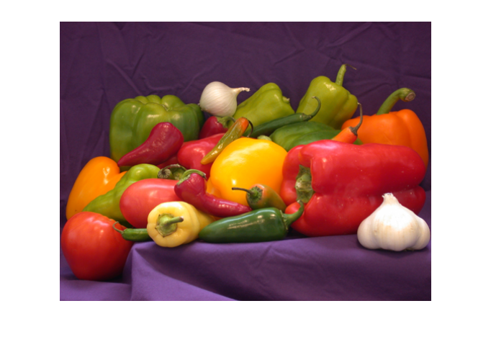
图6.3 高斯滤波效果

    - MATLAB中的添加噪声函数
Matlab中使用函数imnoise来为图像添加噪声，其格式为：
g=imnoise(f,type)
g=imnoise(f,type,parameters)
其中f为输入图像，type为噪声类型，parameters为噪声参数。

表3 常用的噪声type类型
值 | 描述
'gaussian' | g=imnoise(f,'gaussian',m,var)  将均值m,方差为var的高斯噪声加到图像f上，默认值是均值m为0，方差var为0.01的噪声
'localvar' | g=imnoise(f,'localvar',image_intensity,var)  将均值为0的高斯噪声添加到图像f中，其中噪声的局部方差var是图像f的亮度值的函数。参量image_intensity和var是大小相同的向量，plot(image_intensity,var)绘制出噪声方差和图像亮度的函数关系。向量image_intensity必须包含范围在[0,1]内的归一化亮度值。
'poisson' | g=imnoise(f,'poisson')  从数据中生成泊松噪声，而不是将人工的噪声添加到数据中，为了遵守泊松统计，unit8和unit16类图像的亮度必须和光子的数量相符合。当每个像素的光子数量大于65535时，就要使用双精度图像。亮度值在0到1之间变化，并且对应于光子的数量除以10e12。
'salt & pepper' | g=imnoise(f,'salt&pepper',d)  用椒盐噪声污染图像f，其中d是噪声密度（即包括噪声值的图像区域的百分比）。因此，大约有d*numel（f）个像素受到影响。默认的噪声密度为0.05。
'speckle' | g=imnoise(f,'speckle',var)  用方程g=f+n*f)将乘性噪声添加到图像f上，其中n是均值为0，方差为var的均匀分布的随机噪声，var的默认值是0.04。

示例：
f= imread('eight.tif');
g= imnoise(f,'salt & pepper',0.02);
imshow(f);
figure, imshow(g);
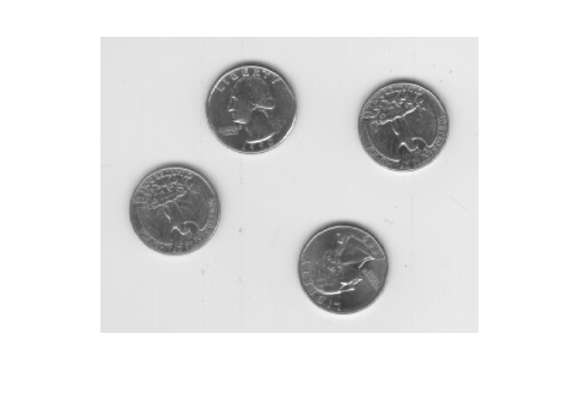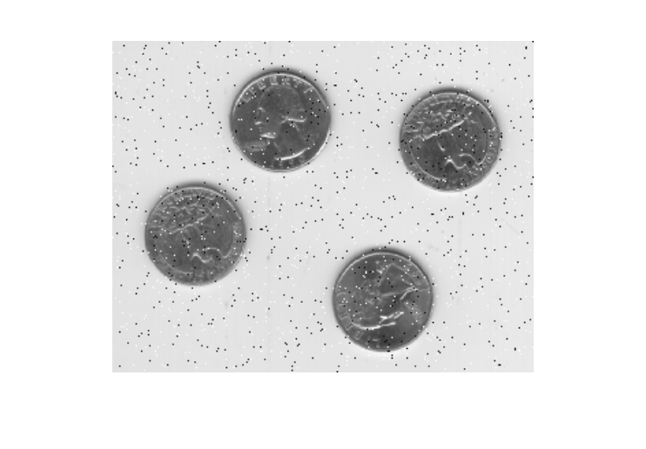
图6.4 添加椒盐噪声的效果

6.3 用MATLAB实现图像复原
图像复原的主要方法有逆滤波复原、维纳滤波复原、有约束的最小二乘方滤波复原等。MATLAB中也相应提供了一些图像复原函数。
deconvwnr函数：维纳滤波复原
deconvreg函数：有约束的最小二乘方滤波复原
deconvlucy函数：Lucy-Richardson复原
deconvblind函数：盲解卷积复原

其中，维纳滤波是一种最小均方误差滤波器，能使复原后的图像与原图像的方差最小。维纳滤波恢复函数deconvwnr()的一种最简单的调用格式是：
J=deconvwnr(I,PSF)
其中I表示输入图像，PSF表示点扩散函数。它用于复原由PSF以及可能的加性噪声卷积退化的图像I。在没有噪声的情况下，维纳滤波退化成理想的逆滤波器。

实验1. 用MATLAB模拟一张运动模糊的图像，使用维纳滤波函数复原该图像。使用多种参数查看复原效果。
I = imread('peppers.png'); %读入图像
I = I(10+[1:256],222+[1:256],:); %剪裁图像，创建256*256像素的新图像
figure;imshow(I);title('原图像');

% 创建点扩展函数PSF.
LEN = 31; %对原始图像做运动模糊操作，位移31像素
THETA = 11; %运动角度11度
PSF = fspecial('motion',LEN,THETA); %产生运动模糊的点扩散函数PSF

%创建一个模拟的运动模糊图像
Blurred = imfilter(I,PSF,'circular','conv'); %对图像进行卷积操作
figure; imshow(Blurred);title('模糊图像');

% 用已知的PSF复原图像
wnr = deconvwnr(Blurred,PSF); %维纳滤波恢复
figure;imshow(wnr);
title('使用真实PSF复原图像');

%采用过大的模糊距离参数和过大的模糊运动方向角度参数
wnr1 = deconvwnr(Blurred,fspecial('motion',2*LEN,THETA));
wnr2 = deconvwnr(Blurred,fspecial('motion',LEN,2*THETA));
figure;
subplot(1,2,1);imshow(wnr1);
title('错误步长参数PSF复原, ');
subplot(1,2,2);imshow(wnr2);
title('错误角度参数PSF复原');
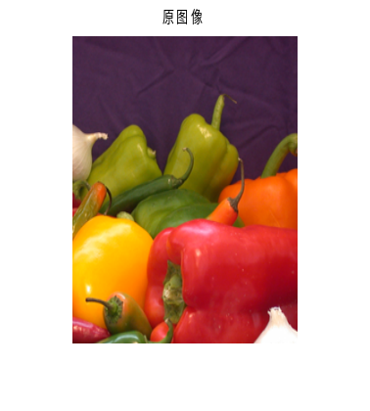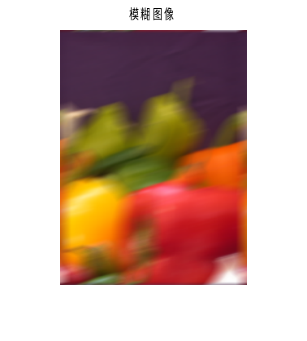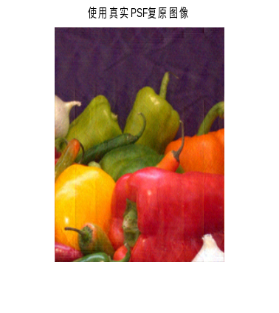
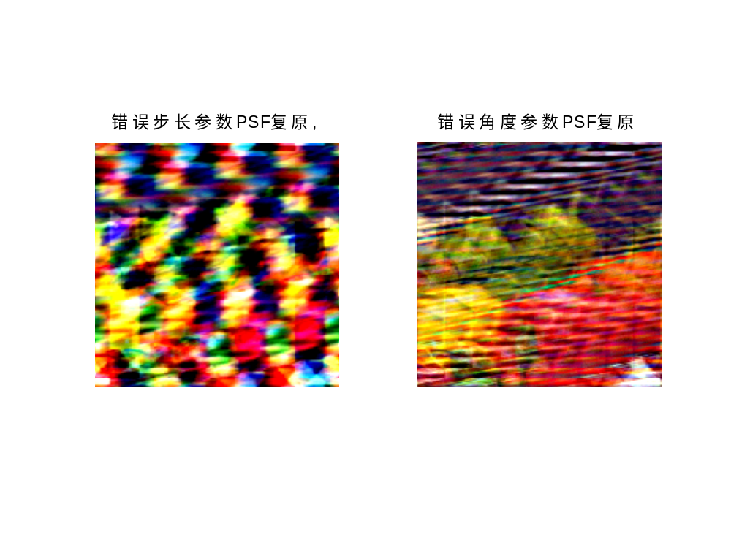
图6.5用真实参数PSF和错误参数PSF复原图像

本例构造了一个PSF，使原图像产生运动模糊效果，之后分别用真实参数和有误差参数的同类型PSF进行维纳滤波恢复图像，得到的恢复图像差异很大。可见即使找到了PSF的基本模型，模型的参数依然很重要。

实验2. 编写全逆滤波及维纳滤波程序恢复带噪声的模糊图像
clc,clear all,close all;
I=imread('cameraman.tif');
figure;subplot(2,2,1);imshow(I);title('原图像');

[m,n]=size(I); %获得图像的行列数
c1=floor(m/2); %中心行坐标
c2=floor(n/2); %中心列坐标
F=fftshift(fft2(I)); %快速傅里叶变化后再进行偏移操作

%构造一个模糊函数（理想低通滤波）
d0=20;
for u=1:m
for v=1:n
d=sqrt((u-c1)^2+(v-c2)^2);
if d<=d0
H(u,v)=1;
else
H(u,v)=0.001; %为避免后面的运算除以0，取了一个较小的值来替代
end
end
end

G=F.*H; %用该模糊函数进行滤波
I0=real(ifft2(ifftshift(G))); %反向偏移后进行反傅里叶变换，获得滤波后的图像I0
I1=imnoise(uint8(I0),'gaussian',0,0.001); %加载高斯噪声得到图像I1
subplot(2,2,2);imshow(uint8(I1));title('模糊退化且添加高斯噪声的图像');

F0=fftshift(fft2(I1)); %快速傅里叶变化后再进行偏移操作
F1=F0./H; %逆滤波
I2=ifft2(ifftshift(F1)); %反向偏移后进行反傅里叶变换，获得滤波后的图像I2
subplot(2,2,3);imshow(uint8(I2));title('全逆滤波复原图');

K=0.1; %噪声对信号的频谱密度比
for u=1:m
for v=1:n
H0(u,v)=(abs(H(u,v)))^2;
H1(u,v)=H0(u,v)/(H(u,v)*(H0(u,v)+K));
end
end
F2=H1.*F0;
I3=ifft2(ifftshift(F2));
subplot(2,2,4);imshow(uint8(I3));title('维纳滤波复原图');
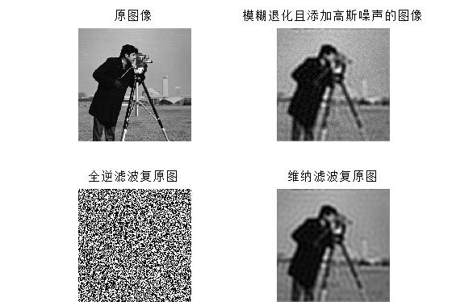
图6.6 两种不同的滤波对噪声的反应不同

由图6.6可见，逆滤波法比较简单，但可能会带来噪声放大的问题，而维纳滤波对噪声不敏感。

